Слободо-Туринский муниципальный район  Свердловской области  Муниципальное казённое дошкольное  образовательное учреждение  «Краснослободский детский сад»  623937, Свердловская область,  с. Краснослободское,  ул. Октябрьская,40.  тел. 8 (34361) 2-52-96  __№ 67_от 20.12.2021 | Слободо-Туринский МОУО  ШОРИКОВОЙ Е.А.
Информация
О результатах распространения памяток и размещения информации
в целях профилактики суицидального поведения

Наименование ОУ | Количество распространённых памяток среди родителей (законных представителей)
МКДОУ «Краснослободский детский сад» | 26
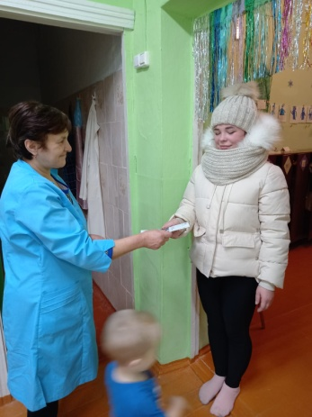 | 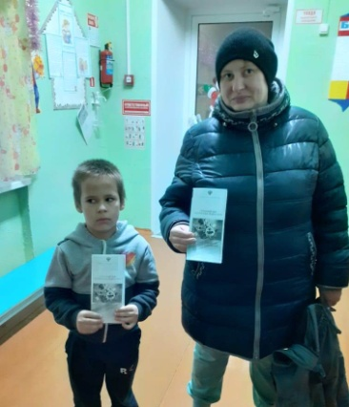
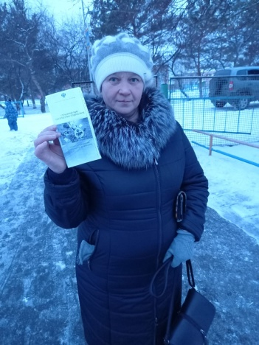 | 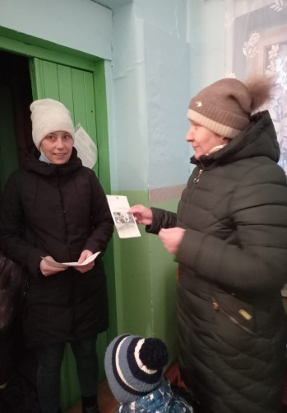
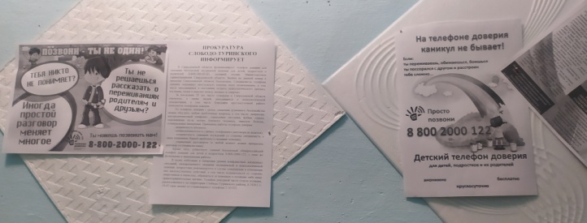 | Сайт ДОУ /informaciya_-_telefon_doveriya.html

Заведующий МКДОУ: Л.М.Голякова

